**Содержание отчета по производственной практике студентов специальности**

**09.02.07 Информационные системы и программирование**

1. Характеристика предприятия.
   1. История возникновения и развития предприятия.

Челябинский электрометаллургический комбинат (ЧЭМК) имеет богатую и уникальную историю, начавшуюся в 1933 году на базе небольшого завода по производству ферросплавов. Однако фундамент предприятия был заложен еще в 1929 году, когда был основан Челябинский ферросплавный завод, ставший первым ферросплавным заводом на территории России. Официальным днем рождения ЧЭМК считается 25 июля 1931 года, когда открылся первый цех. В 1938 году состоялась первая плавка стали, что стало важным этапом в развитии предприятия.

Во время Второй мировой войны ЧЭМК сыграл ключевую роль в обеспечении фронта необходимыми металлами, увеличив объемы производства. С 1950-х по 1980-е годы комбинат активно развивался, внедряя новые технологии и расширяя мощности. В этот период были открыты новые цеха: второй в 1936 году, пятый в 1954, четвертый в 1955, шестой в 1961, седьмой в 1963 и восьмой в 1978 году. Завод был награжден орденом Ленина в 1945 году за выдающуюся работу на нужды страны во время войны, а также орденом Трудового Красного Знамени в 1981 году — одними из самых престижных наград в Советской России.

В 1990-е годы, в условиях рыночной экономики, предприятие столкнулось с трудностями, но успешно адаптировалось через приватизацию и реформы. С начала 2000-х годов ЧЭМК продолжает модернизацию, улучшая эффективность и качество продукции. В 2010-е годы комбинат стал лидером на российском рынке, активно развивая экспортные направления.

Сегодня ОАО «ЧЭМК» является крупнейшим производителем ферросплавов в России, обладая мощностями, достаточными для полного обеспечения потребностей отечественной металлургии. Общий ассортимент продукции включает более 120 разнообразных лигатур и ферросплавов, а также свыше 40 изделий электронного производства. Комбинат также активно занимается переработкой отходов основного производства, что находит широкое применение в промышленности, строительстве и сельском хозяйстве. ЧЭМК остается важным игроком в металлургической отрасли, внедряя инновации и уделяя внимание экологии и социальной ответственности, сохраняя при этом всю социальную инфраструктуру, что является редкостью среди предприятий, существовавших со времен СССР.

* 1. Схема организационной структуры предприятия.

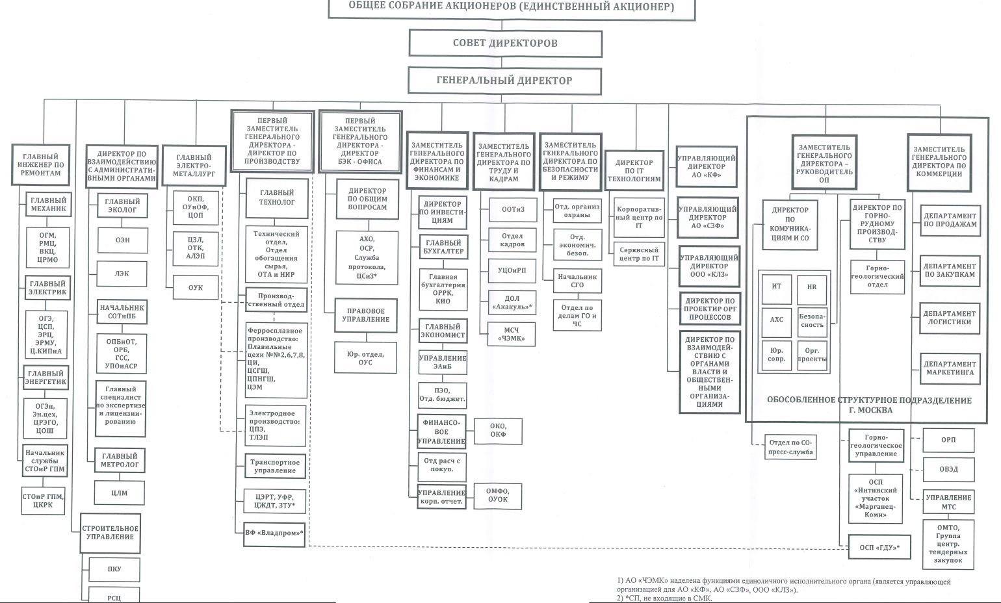

* 1. Номенклатура выпускаемой продукции.

Ассортимент продукции, выпускаемой Челябинским электрометаллургическим комбинатом включает более 120 наименований ферросплавов и лигатур, более 40 изделий электродного производства.

* 1. Политика качества на предприятии (организации).

Основная цель деятельности организации- обеспечение производства и поставки продукции, удовлетворяющей современным требованиям и ожиданиям потребителей, что будет способствовать развитию организации и обеспечивать ведущее положение на рынках ферросплавной и электродной продукции.

Основные принципы достижения поставленной цели:

* Уровень качества продукции и услуг определяет потребитель.
* Обеспечение поставки продукции в срок, согласованный с потребителем.
* Предупреждение возникающих проблем, а не устранение последствий.
* Вовлечение всех работников в процесс управления качеством.
* Установление прочных, доверительных отношений с заинтересованными сторонами.

Задачи по достижению цели:

* Обеспечивать соответствие системы менеджмента качества требованиям международного стандарта ИСО 9001.
* Доводить до каждого работника политику в области качества.
* Обеспечивать постоянный мониторинг и анализ внешних и внутренних факторов, влияющих на принятие стратегических решений организации.
* Целенаправленно изучать текущие и перспективные требования потребителя. Взаимодействовать с заинтересованными сторонами
* Устанавливать и оценивать степень достижения целей в области качества.
* Управление процессами создания продукции в соответствии с установленными требованиями.
* Обеспечить проведение контроля продукции в объеме, необходимом для подтверждения уверенности выполнении требований и ожиданий потребителя.
* Обеспечение соответствия продукции законодательным требованиям.
* Рассматривать деятельность организации как совокупность процессов, нацеленных на результат и обеспеченных ресурсами.
* Выявлять и оценивать риски процессов для обеспечения их стабильности и повышения результативности функционирования системы менеджмента качества.
* Определять обязанности, ответственность и полномочия персонала для выполнения соответствующих функций.
* Систематически обучать персонал и стимулировать к эффективной и результативной
* деятельности.
* Постоянно улучшать систему менеджмента качества.

Высшее руководство берет на себя обязательства по созданию условий для реализации политики в области качества.

1. Анализ деятельности отдела (цеха).
   1. Функции отдела (цеха).

Функции отдела включают в себя: cоздание, поддержка, развитие и дальнейшее сопровождение веб-приложений, информационных систем.

* 1. Информационные связи отдела (цеха).

Корпоративный центр информационных технологий (IT) осуществляет стратегическое взаимодействие с другими подразделениями предприятия, основываясь на разработке специализированных модулей и информационных систем. Важными аспектами этой деятельности являются не только создание инновационных решений, но и их последующая установка, а также комплексное обслуживание.

1. Анализ процесса деятельности специалиста отдела (цеха).
   1. Задачи, решаемые на конкретном рабочем месте.

Анализ и разработка в разрезе веб-технологий (frontend, backend разработка).

* 1. Оснащенность рабочего места специалиста.
* Рабочий стол
* Стул
* ПК
* Компьютерная мышь
* Клавиатура
  1. Описание информационной системы, в которой решаются задачи пользователя.

Для решения задач пользователя используются следующие системы:

* Wordpress- система управления контентом(CMS).
* Visual Studio Code (VS Code) - редактор кода.
* Open Server- бесплатный пакет для локальной разработки веб-приложений, который включает в себя веб-сервер, базы данных и другие инструменты.
* Draw.io- бесплатный онлайн-инструмент для создания диаграмм и схем.
  1. Алгоритм решения задачи на рабочем месте специалиста.

Алгоритм решения задачи осуществляется в несколько этапов. На этапе анализа происходит изучение проблемы или задачи, определение её требований и целей. Декомпозиция- разбиение задачи на более мелкие и управляемые подзадачи. При разработке создаются оптимальные решения на основе ранее проведённого анализа и декомпозиции. Отладка- проверка кода на наличие ошибок. Тестирование- проверка на соответствие требованиям. Финальный этап- сдача модуля.

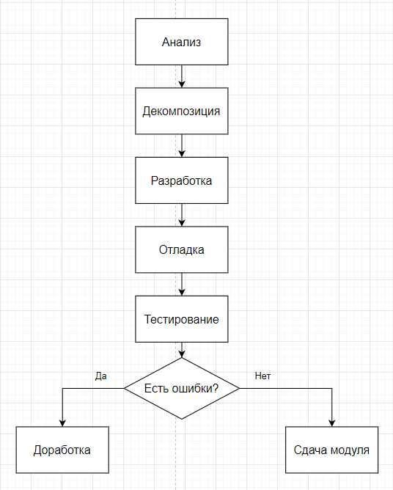

1. Недостатки, выявленные на рабочем месте и пути их устранения.

Недостаток заключается в ограниченности инструментария для работы. Данный недостаток является следствием условий импортозамещения и отсутствия доступных аналогов.

Для решения этой проблемы необходимо исследовать и адаптировать отечественные решения, а также рассмотреть возможность разработки собственных инструментов, соответствующих специфическим требованиям компании.

Приложение 1. Основное и вспомогательное оборудование (оргтехника).

Приложение 2. Режим работы предприятия и формы оплаты труда.

Приложение 3. Классификация затрат производства.

Приложение 4. Планируемый процент прибыли, рентабельности.

Приложение 1.

Основное и вспомогательное оборудование (оргтехника)

|  |  |  |  |
| --- | --- | --- | --- |
| № | Наименование оборудования | Первоначальная стоимость | Норма амортизационных отчислений (%) |
| 1 | ПК PC-X4657900 | 60000 | 20% |
| 2 | Монитор АОС | 11000 | 20% |
| 3 | Мышь проводная Logitech M90 | 580 | 33% |
| 4 | Клавиатура проводная Logitech K120 | 1790 | 20% |

|  |  |  |  |  |  |
| --- | --- | --- | --- | --- | --- |
| № | Виды основных фондов | Число расчетных единиц (произв. площадь, м2) | Стоимость расчетной единицы | Балансовая стоимость | Норма амортизационных отчислений (%) |
| 1. | Здание | 9249 м2 | 1193.61  руб/м² | 11038000 руб | 3,33% |
|  |  |  |  |  |  |
|  |  |  |  |  |  |

Приложение 2

Режим работы предприятия и формы оплаты труда.

|  |  |  |  |  |  |
| --- | --- | --- | --- | --- | --- |
| № | Профессия | Режим работы | Условия труда | Часовая тарифная ставка | % премии |
| 1 | Начальник корпоративного центра по IT | 5/2 | Оптимальные | - | 40% |
| 2 | Ведущий разработчик | 5/2 | Оптимальные | - | 40% |
| 3 | Разработчик | 5/2 | Оптимальные | - | 40% |

Приложение 3

Классификация затрат производства.

|  |  |
| --- | --- |
| Перечень постоянных затрат предприятия (издержки) (не зависят от объема выпускаемой продукции) | Перечень переменных затрат предприятия (зависят от объема выпускаемой продукции) |
| Сырье(руда, электроэнергия),оплата труда. | Оплата труда, затраты на обслуживание ОС. |